Guía de trabajo autónomo (plantilla)
El trabajo autónomo es la capacidad de realizar tareas por nosotros mismos, sin necesidad de que nuestros/as docentes estén presentes.
Centro Educativo:
Educador/a:
Nivel: Octavo
Asignatura: Ciencias
- Me preparo para hacer la guía
Pautas que debo verificar antes de iniciar mi trabajo.
Materiales o recursos que voy a necesitar | Cuaderno, hojas blancas o un pliego de papel grande, lápices de colores, recortes de revistas o periódicos.
Condiciones que debe tener el lugar donde voy a trabajar | La guía se realiza de forma autónoma. El lugar para trabajar, debe ser un lugar cómodo, con iluminación, se debe disponer de un lugar donde no se vaya a distraer fácilmente, un sitio en el cual pueda extender los materiales de trabajo. En la medida de lo posible, tener acceso a computadora con internet o celular con internet.
Tiempo en que se espera que realice la guía | Cuatro horas, distribuidas en la semana.

- Voy a recordar lo aprendido en clase.
Indicaciones | - Recuerde, al iniciar el presente trabajo, debe leer con detenimiento los textos, o bien, observar los videos y tomar notas en el cuaderno, puede pausar el video o leer las veces que necesite el texto, para comprender y que le quede clara la información.  - Los trabajos realizados los debe guardar para presentarlos a su docente y comentarlos en clase cuando este con los(as) compañeros(as)  - Puede utilizar otras fuentes de información diferentes a las indicadas en esta ficha.
Actividad  Preguntas para reflexionar y responder | Para repasar sobre la temática del descontrolado crecimiento celular, va a observar la siguiente presentación:  Regeneración de tejidos y Cáncer  https://prezi.com/p/ouvgtxjfyng_/regeneracion-de-tejidos-y-cancer/  Prestando especial atención a las temáticas: generalidades de regeneración de tejidos, división celular descontrolada, causas, apoptesis, generalidades de tipos de cáncer, agentes carcinógenos.  ¿Qué factores pueden provocar la alteración de la división celular en cada caso?  ¿Cuáles materiales, aditivos en los alimentos y otros agentes químicos pueden causar la formación de tumores e incidir en la división descontrolada de la célula?  ¿Conoce alguna persona que padece o padeció cáncer y cuál puede ser la causa?  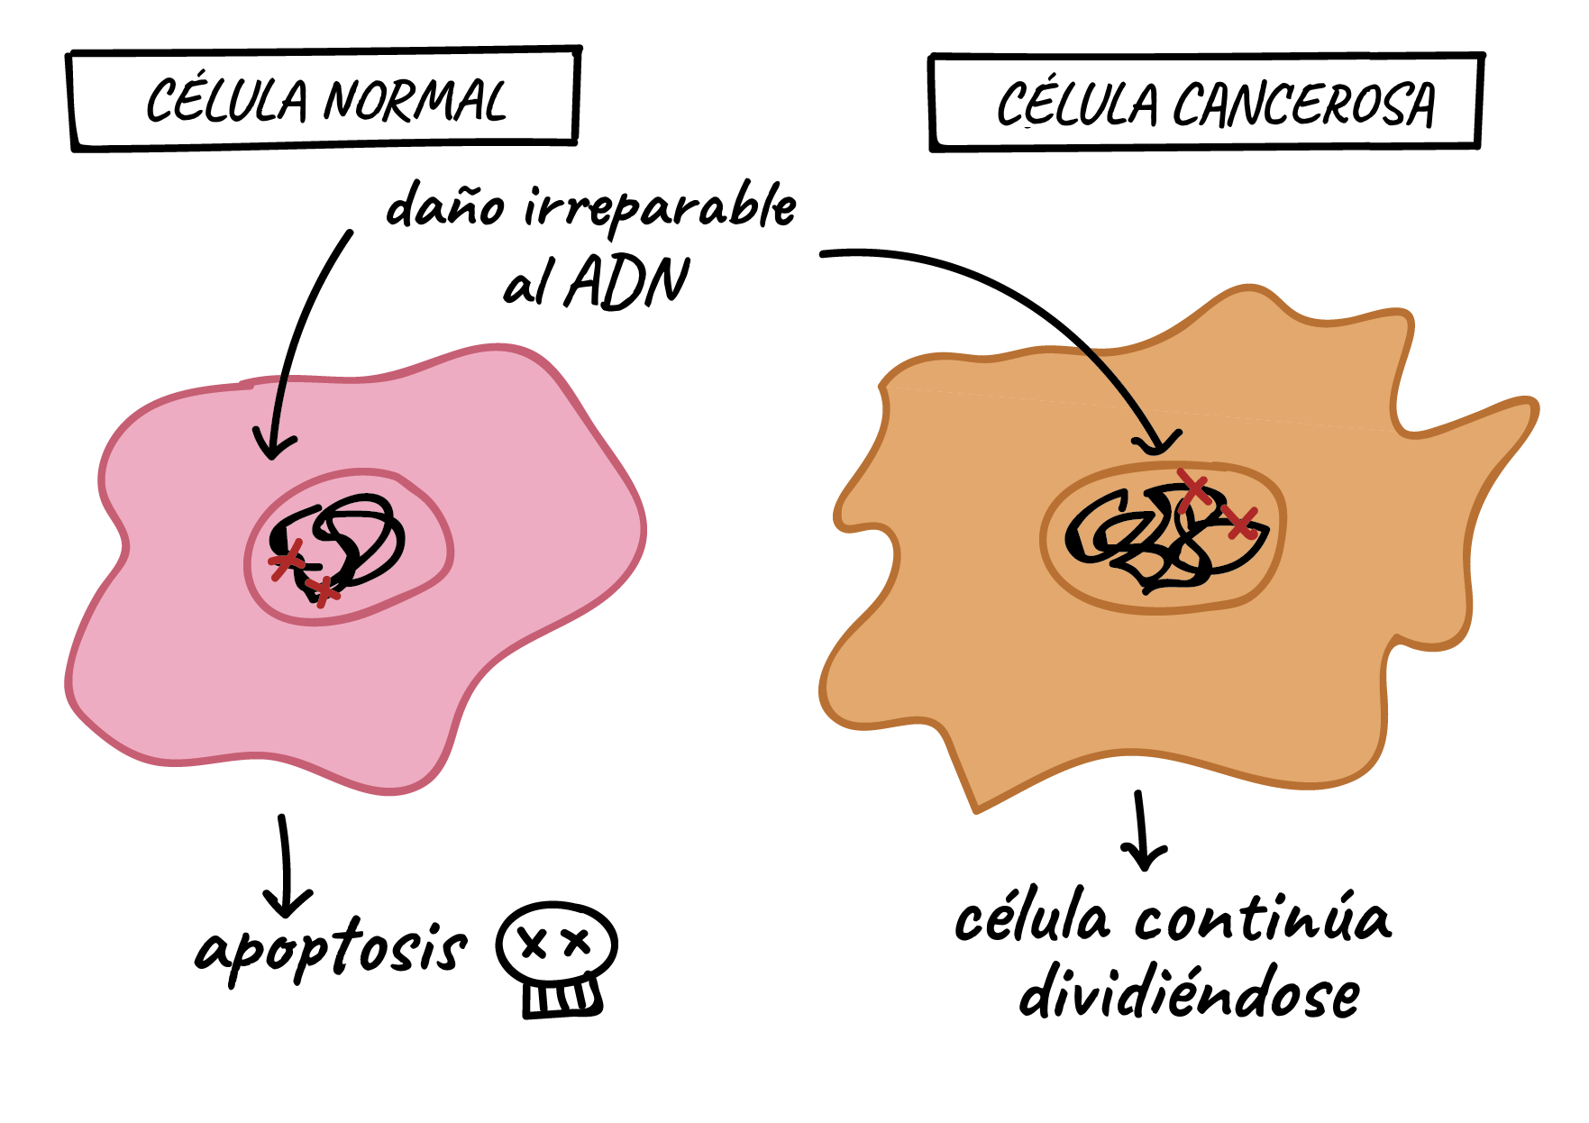
- Pongo en práctica lo aprendido en clase
Indicaciones  ¡La alimentación sana da vida y energía! | Lea la siguiente información:  Agentes ambientales y desarrollo del Cáncer  https://www.cancerquest.org/es/biologia-del-cancer/causes-cancer  Aditivos alimentarios  https://www.who.int/es/news-room/fact-sheets/detail/food-additives  Alimentación sana  https://www.ministeriodesalud.go.cr/gestores_en_salud/guiasalimentarias/2018/dm_prensa_boletin_nutricion_2018.pdf  ¿Cómo puedo saber de los aditivos que contienen los alimentos que consumo?  ¿En nuestro país que organismo regula la utilización de aditivos alimentarios? ¿y a nivel internacional, qué organismo establece las normas de regulación en los productos?  Elabore un cartel o cuadro con la información básica de los carcinógenos y los tipos de cáncer que causan. Agregue al cartel algunas etiquetas de productos de uso cotidiano, que muestre la composición del producto. Contraste esta información con la obtenida en la actividad anterior.  Esta información te va a ayudar a proponer 5 acciones que contribuyan a consumir o utilizar materiales que no afectan la salud propia y de las demás personas.  Algunas indicaciones:  - Utilice frases llamativas, que resuma la acción que se quiere comunicar, puede llevar imágenes.  - Estas acciones las puede divulgar por diferentes medios, a la comunidad, indicando los contactos de organismos del país, por si alguien desea mayor información referente a la temática.
Indicaciones o preguntas para auto regularse y evaluarse | Al terminar el trabajo reflexione sobre lo realizado, a través de plantear preguntas como:  - ¿Comprendí la temática desarrollada?, ¿la puedo relacionar con otros temas cotidianos?  - ¿Qué cambiaría en mi trabajo?  - ¿Le puedo explicar a otra persona lo que aprendí?  - ¿Me agradó trabajar de forma autónoma, sin el grupo de compañeros(as) y sin el docente?  - ¿Utilizaría otro tipo de actividades? ¿Cuáles?

Ejemplo de matriz de autorregulación y evaluación que puede incluir en la guía de trabajo autónomo:

Con el trabajo autónomo voy a aprender a aprender
Reviso las acciones realizadas durante la construcción del trabajo.

Marco una X encima de cada símbolo al responder las siguientes preguntas
¿Leí las indicaciones con detenimiento?
¿Subrayé las palabras que no conocía?

¿Busqué en el diccionario o consulté con un familiar el significado de las palabras que no conocía?
¿Me devolví a leer las indicaciones cuando no comprendí qué hacer?

Con el trabajo autónomo voy a aprender a aprender
Valoro lo realizado al terminar por completo el trabajo.

Marca una X encima de cada símbolo al responder las siguientes preguntas
¿Leí mi trabajo para saber si es comprensible lo escrito o realizado?
¿Revisé mi trabajo para asegurarme si todo lo solicitado fue realizado?

¿Me siento satisfecho con el trabajo que realicé?
Explico ¿Cuál fue la parte favorita del trabajo?

¿Qué puedo mejorar, la próxima vez que realice la guía de trabajo autónomo?

